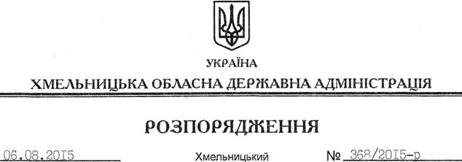

Про затвердження висновку на відповідність проектів рішень щодо добровільного об’єднання територіальних громад Конституції та законам України

На підставі статей 6, 39 Закону України “Про місцеві державні адміністрації”, відповідно до статті 7 Закону України “Про добровільне об’єднання територіальних громад”, враховуючи звернення Чорноострівської селищної ради Хмельницького району від 04 серпня 2015 року № 311:
1. Затвердити висновок на відповідність Конституції та законам України проектів рішень Чорноострівської селищної ради, Антонівської, Везденецької, Миколаївської, Ставчинецької, Захаровецької, Педосівської, Рідкодубської, Грузевицької, Осташковецької сільських рад Хмельницького району “Про добровільне об’єднання територіальних громад” щодо добровільного об’єднання територіальних громад селища Чорний Острів; сіл Мар’янівка, Вовча Гора Чорноострівської селищної; Антонівка, Катеринівка Антонівської; Ставчинці, Польові Гринівці Ставчинецької; Миколаїв, Малинівка Миколаївської; Везденьки, Малі Орлинці Везденецької, Захарівці, Крачки, Ляпинці Захаровецької; Грузевиця Грузевицької; Осташки Осташковецької; Педоси, Мартинівка, Бережанка Педосівської; Рідкодуби, Лапківці Рідкодубської сільських рад Хмельницького району в об’єднану Чорноострівську селищну територіальну громаду з адміністративним центром у селищі Чорний Острів Хмельницького району (додається).
2. Контроль за виконанням цього розпорядження залишаю за собою.

Голова адміністрації М.Загородний

